Приложение 1.

**Регистрация личного кабинета родителя в Навигаторе**

**(пошаговая инструкция для родителей (законных представителей)**

Для создания личного кабинета родителя (законного представителя) на сайте регионального Навигатора нужно выполнить несколько шагов (это не сложно и займет менее минуты):

**Шаг 1**. Перейти на сайт **«Навигатор дополнительного образования Республики Крым»**, используя поисковую строку браузера или перейдя на сайт по прямой ссылке: <https://р82.навигатор.дети/>

**Шаг 2**. Нажать кнопку **«Регистрация»** в правом верхнем углу экрана (Рис. 1)

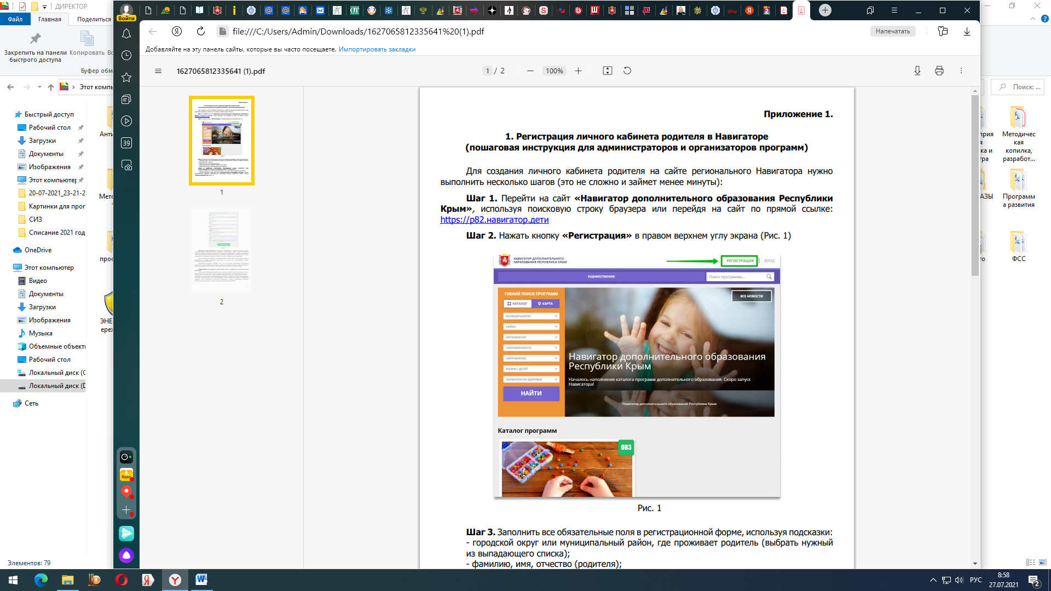

**Шаг 3.** Заполнить все обязательные поля в регистрационной форме, используя подсказки: - муниципальный район, где проживает родитель (выбрать нужный из выпадающего списка); - фамилию, имя, отчество (родителя); - номер мобильного телефона родителя для связи; - действующий адрес электронной почты родителя; (если у родителя отсутствует электронная необходимо зарегистрировать e-mail, это занимает всего 2-3 минуты»!) - пароль (придумать и ввести); - поставить отметку в виде https://www.pngkey.com/png/detail/433-4332458_gw-landing-page-check-mark-tick-green-icon.pngв поле «Я ознакомлен и выражаю согласие». После внимательной проверки правильности заполнения данных родителя нажать кнопку **«Зарегистрироваться»** (Рис. 2)

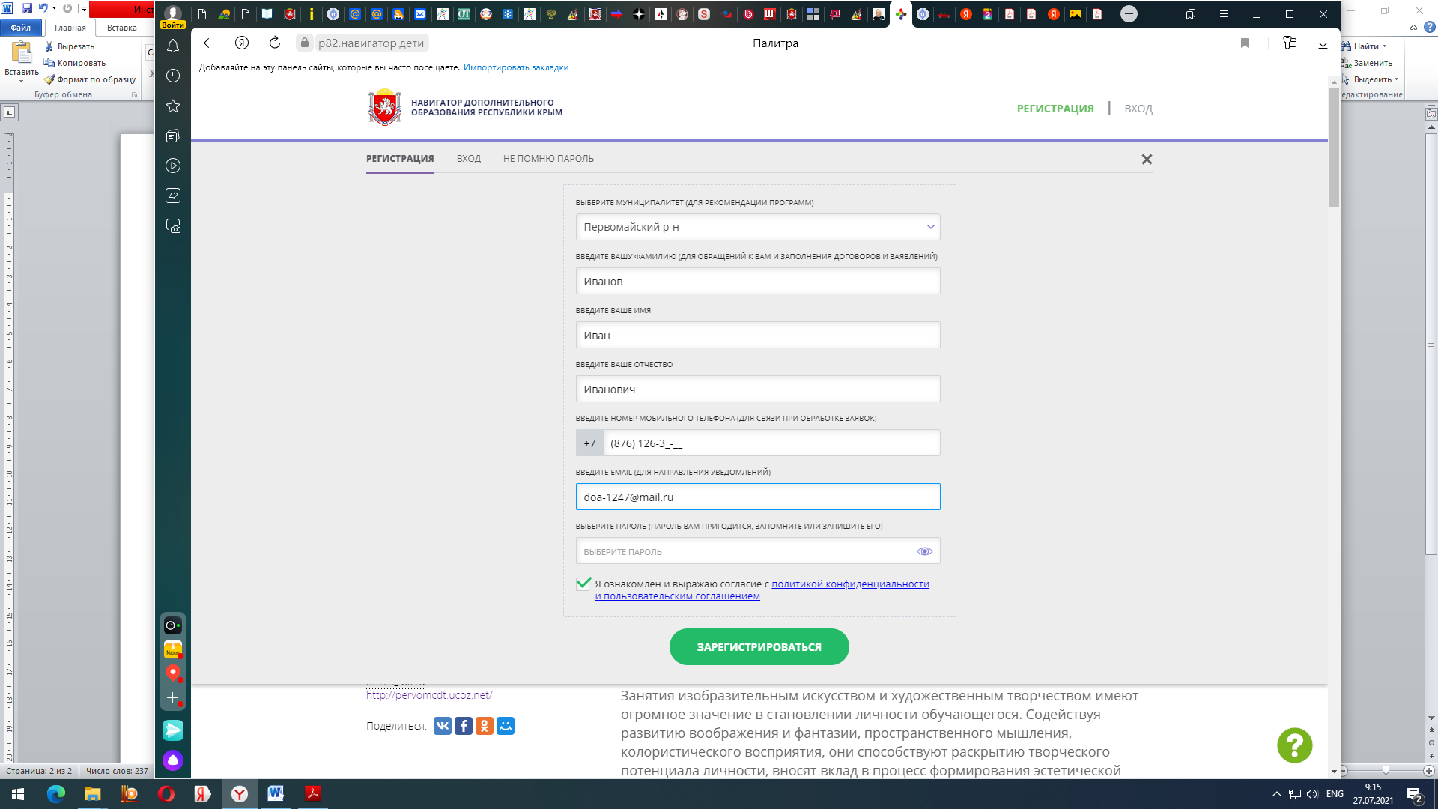  
Рис. 2

**Обращаем ваше внимание** на важность правильного и корректного ввода данных, адреса электронной почты, именно на указанный вами при регистрации e-mail будут приходить уведомления от ИС Навигатор, а также данные для восстановления пароля, в случае его утери и запроса на восстановление.

После успешной регистрации на указанный адрес электронной почты поступит сообщение от службы поддержки Навигатора со ссылкой для подтверждения адреса электронной почты.

**ВНИМАНИЕ! Если у родителя (законного представителя) отсутствует e-mail – создайте его!**